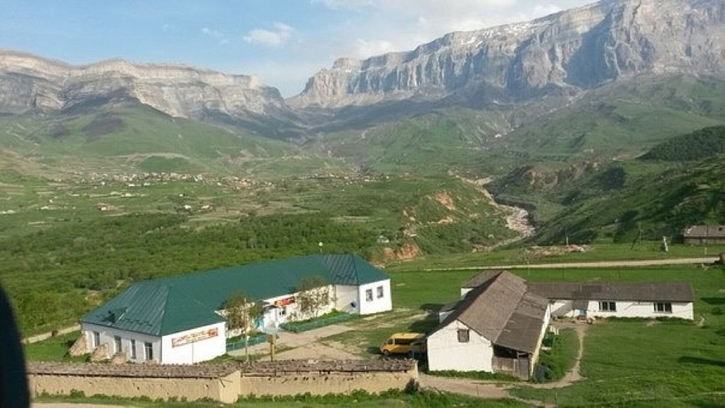

**№ 1сент -31 октября 2021 года** [**HTTP://MIKRAH.DAGSCHOOL**](HTTP://MIKRAH.DAGSCHOOL)**.COM.**[**MIKRAX1938@MAIL.RU**](mailto:MIKRAX1938@MAIL.RU)**, ИНДЕКС: 368755**

**ГАЗЕТА МКУО «МИКРАХСКАЯ СОШ ИМЕНИ З. З. ЗЕЙНАЛОВА» ДОКУЗПАРИНСКОГО РАЙОНА РЕСПУБЛИКИ ДАГЕСТАН**

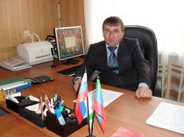

**Уважаемые ученики, родители, коллеги!**

**Сегодня мы отмечаем замечательный праздник — день знаний. После торжественной линейки вы, дорогие ученики, отдохнувшие за три летних месяца, вновь сядете за школьные парты и погрузитесь в захватывающий мир наук и знаний. В этом году вас ждут новые предметы и увлекательные уроки. Я и наши учителя вместе с вами ждали наступления нового учебного года, который, мы уверены, станет запоминающимся и интересным. Мне искренне хотелось бы вам пожелать, чтобы стремление к знаниям горело ярко в ваших сердцах, усталость была только легкой, а школьная дружба крепкой и надежной. Пусть ваши родные всегда поддерживают вас, а ваши достижения и успехи станут для них прекрасной наградой.**





Директор школы поздравил всех присутствующих с праздником. Он отметил, с какими результатами закончился 2020-2021 учебный год, поблагодарил родителей за их участие в жизни школы.

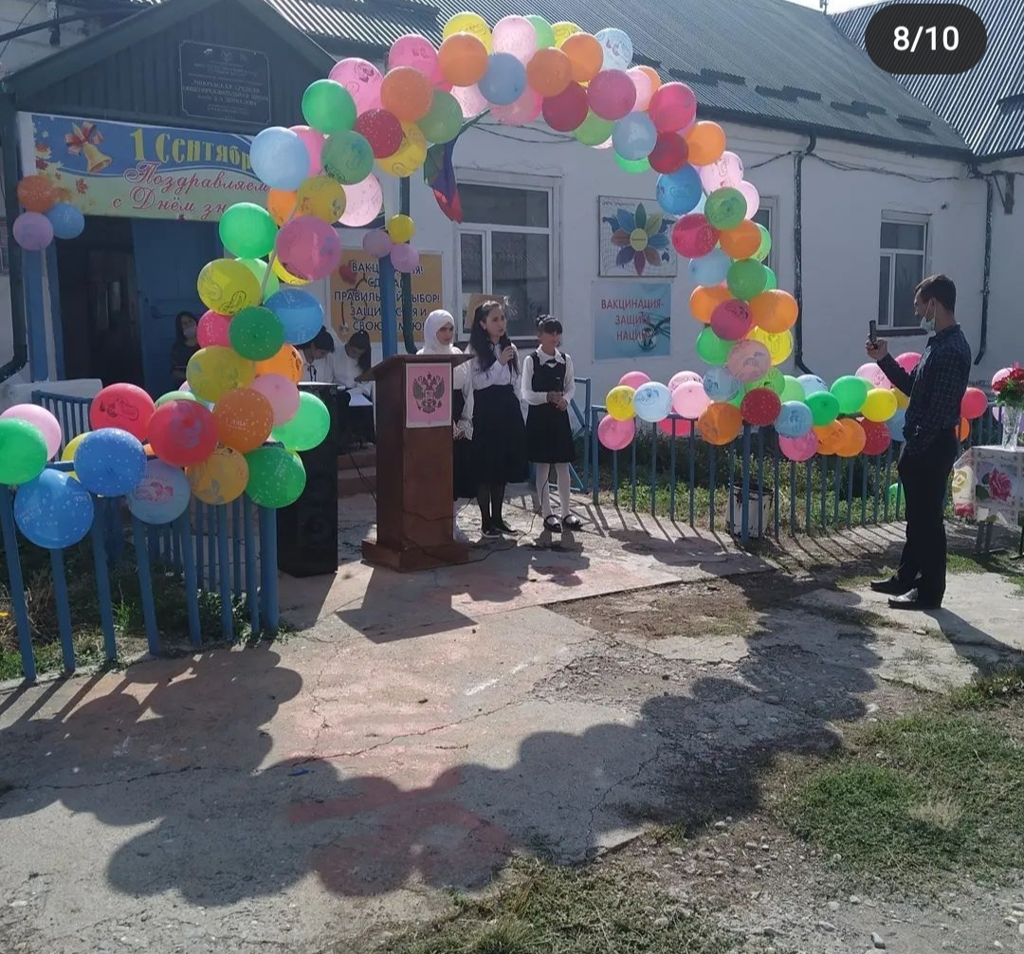

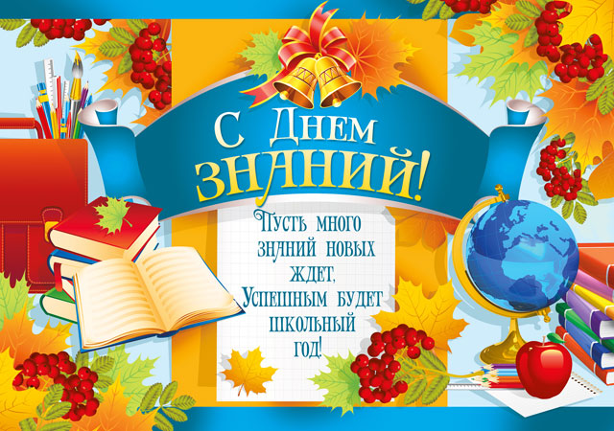

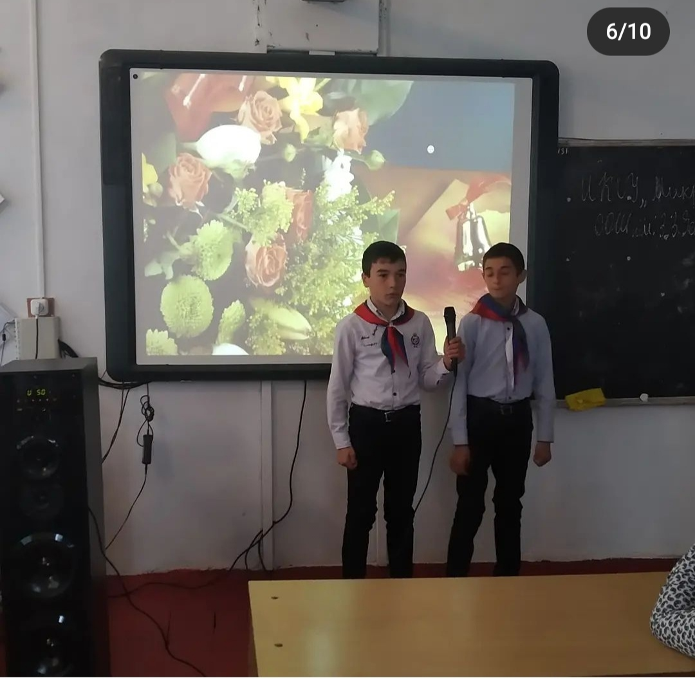

«Шумной стайкой и рядами,

С сумкой, ранцем и цветами,

Отдохнувший, загорелый

В школьный двор народ спешит.»

**1 сентября** - всенародный праздник, он дорог всем поколениям. Это особенный день для всех нас, потому что все мы когда-то были детьми. Школа – это особый мир, наполненный событиями и достижениями, радостями и огорчениями.

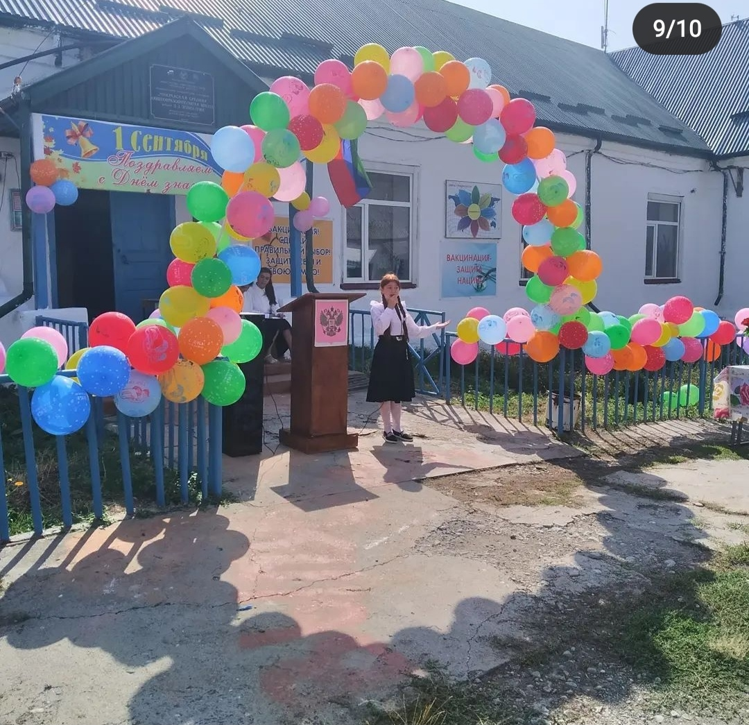

Говорят, как встретишь новый учебный год, так его и проведешь. В нашей школе учебный год начался ярко, интересно и празднично. Под песню «Здравствуй школа!», дружно построились на линейку 1-4 и 11 классы. Ведущие пригласили на линейку первоклассников, которых вывел классный руководитель **Микаилов Микаил Шахбалаевич.**

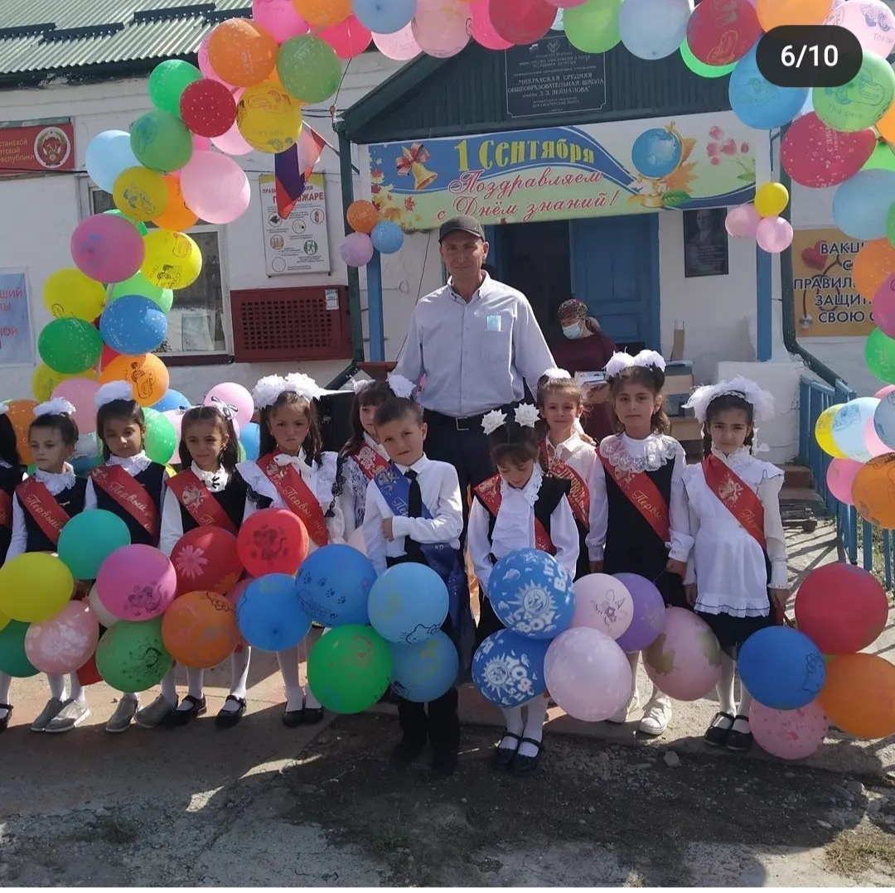

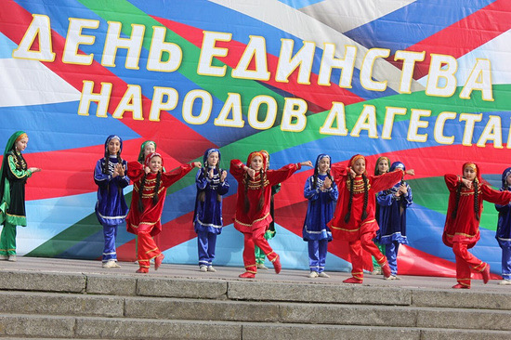**Что такое РДШ**

**Российское движение школьников (РДШ)** — общероссийская общественно-государственная детско-юношеская организация, деятельность которой целиком сосредоточена на развитии и воспитании школьников.



Организация создана в соответствии с Указом Президента Российской Федерации от 29 октября 2015 г. № 536 «О создании Общероссийской общественно-государственной детско-юношеской организации «Российское движение школьников».

**«ДЕНЬ ЕДИНСТВА НАРОДОВ ДАГЕСТАНА».**

**Праздник ежегодно отмечается 15 сентября.**

**Возникновение праздника**

День единства народов Дагестана – относительно молодой праздник. Он был инициирован 11 лет назад на Третьем Съезде народов региона, собранного в целях единения и консолидации многонационального народа республики.

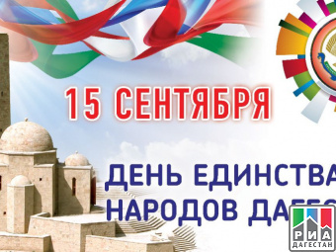

Этот праздник отмечается ежегодно 15 сентября, начиная с 2011 года и в нашей школе тоже провели открытое внеклассное мероприятие и, конечно, классные часы, посвящённые Дню Единства Народов Дагестана.

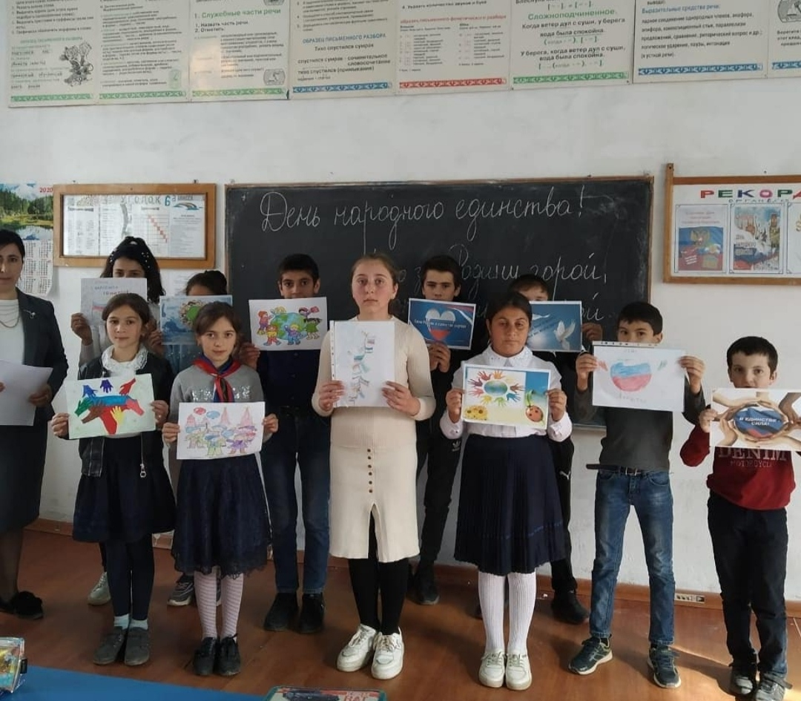

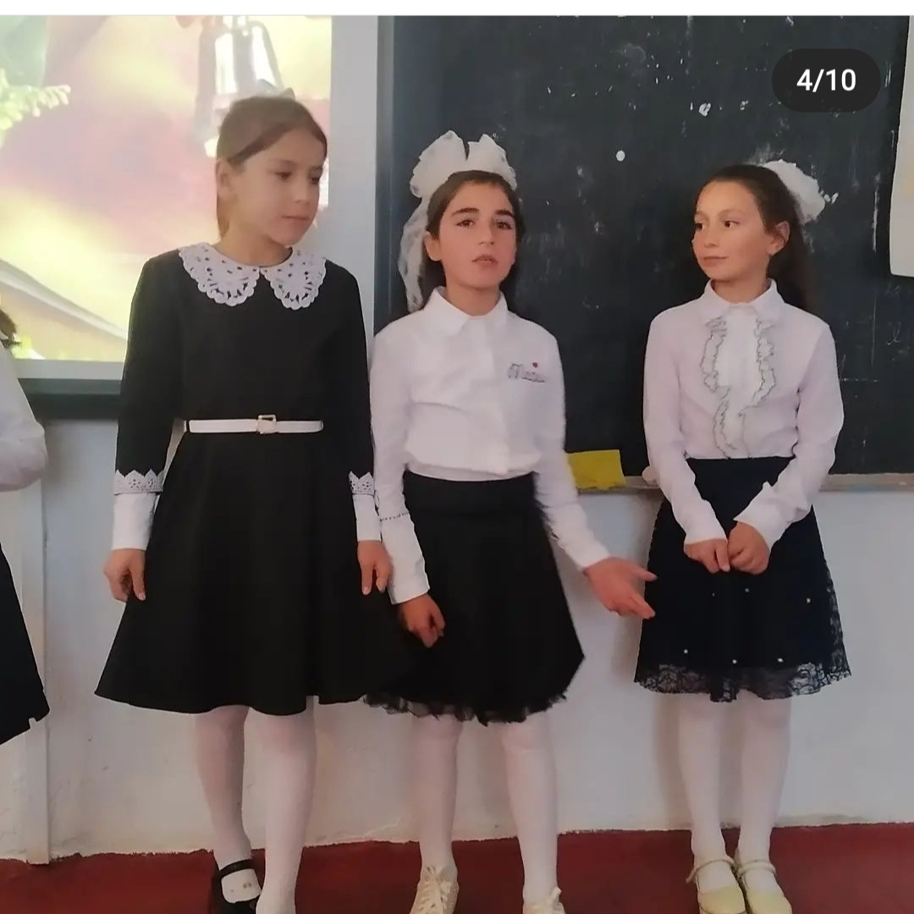

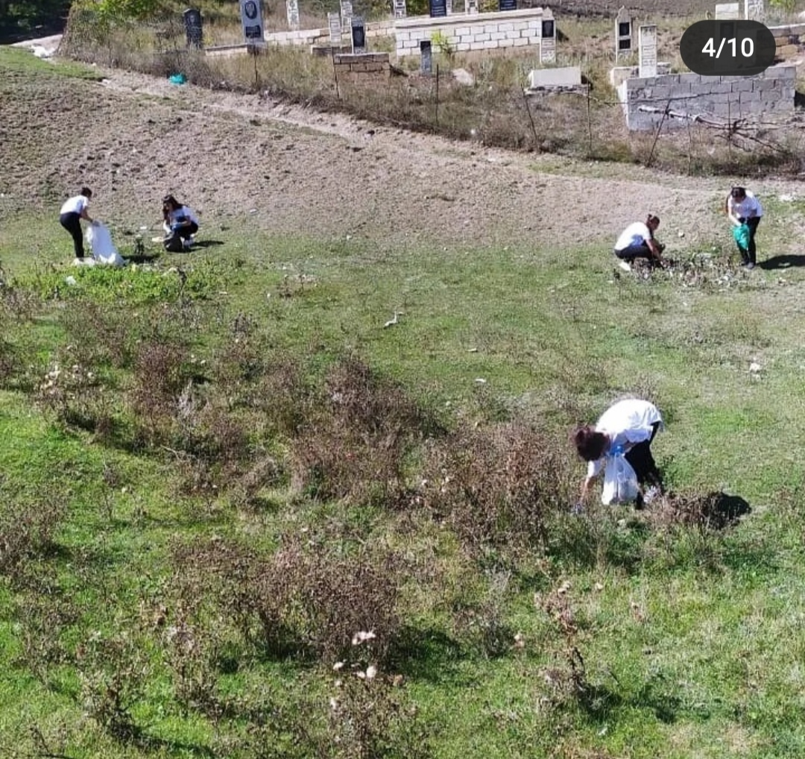

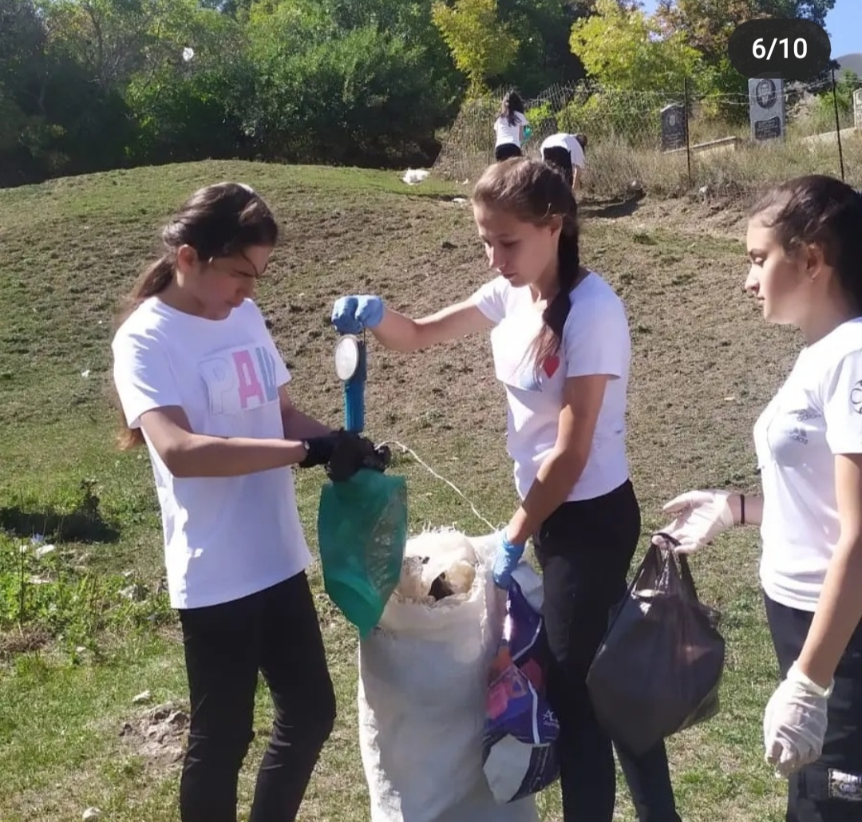

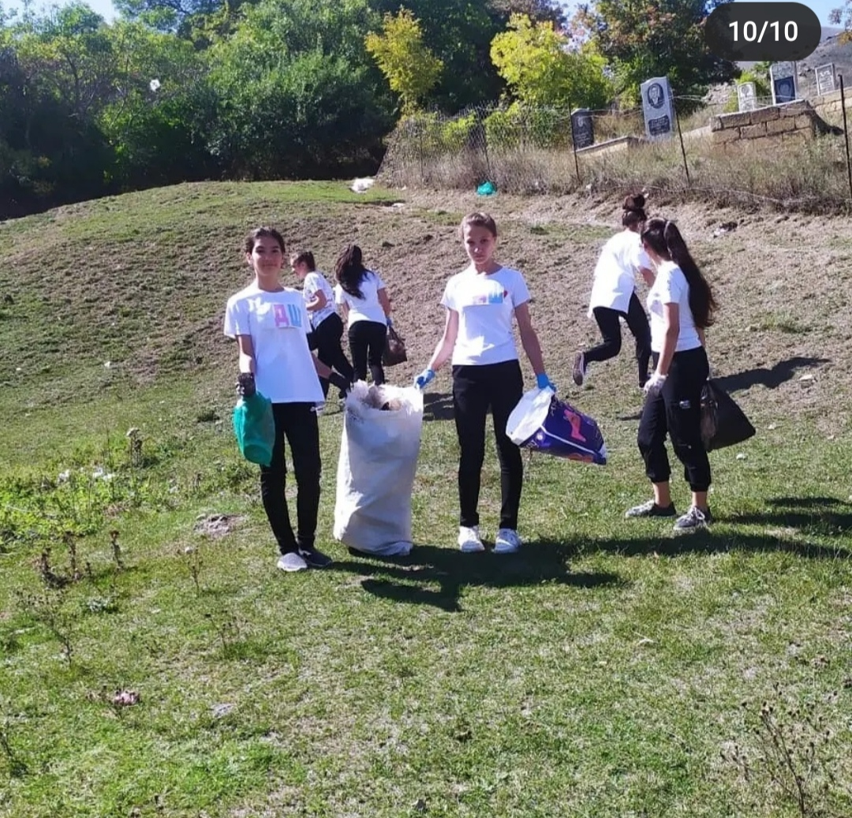

В 2021-2022 учебном году наша школа стала одной из школ реализующих программу общественно-государственной детско-юношеской организации - Российского Движения Школьников в селе Микрах

Целью Российского движения школьников является совершенствование государственной политики в области воспитания подрастающего поколения и содействие формированию личности на основе присущей российскому обществу системы ценностей. РДШ объединяет в себе уже существующие детские движения в школе, приводит к единообразию программы воспитания. Движение должно помочь вывести всю работу школ на новый общероссийский уровень.

Активисты нашей школы принимает участие в разных всероссийских акциях РДШ. 

**21сентября 2021 года активисты РДШ МКОУ «Микрахская СОШ» приняли участие во Всероссийской акции Российского движения школьников «Экодежурный по стране», под девизом «Чистое село»**

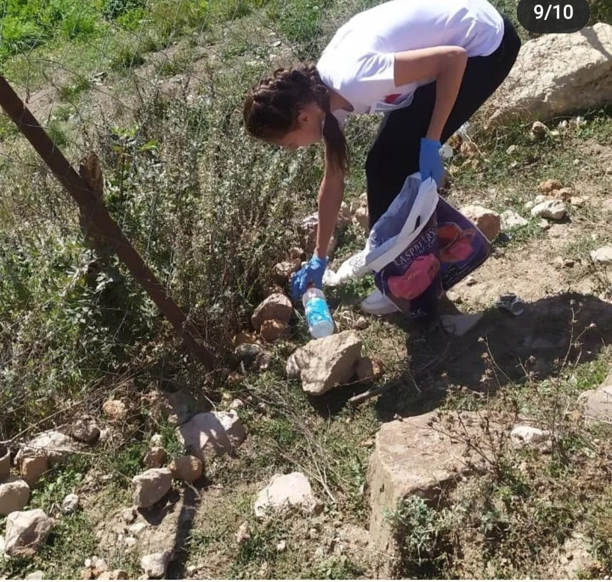

**«Ученики – учителям.  
Всегда мы благодарны вам».**

***Какое гордое призванье —  
Давать другим образование, —  
Частицу сердца отдавать  
Пустые ссоры забывать,  
Ведь с нами объясняться трудно,  
Порою очень даже нудно  
Одно и то же повторять,  
Тетради ночью проверять.  
Спасибо вам за то, что вы  
Всегда бывали так правы.  
Хотим мы пожелать,  
Чтоб вы не знали бед,  
Здоровья, счастья на сто лет!***



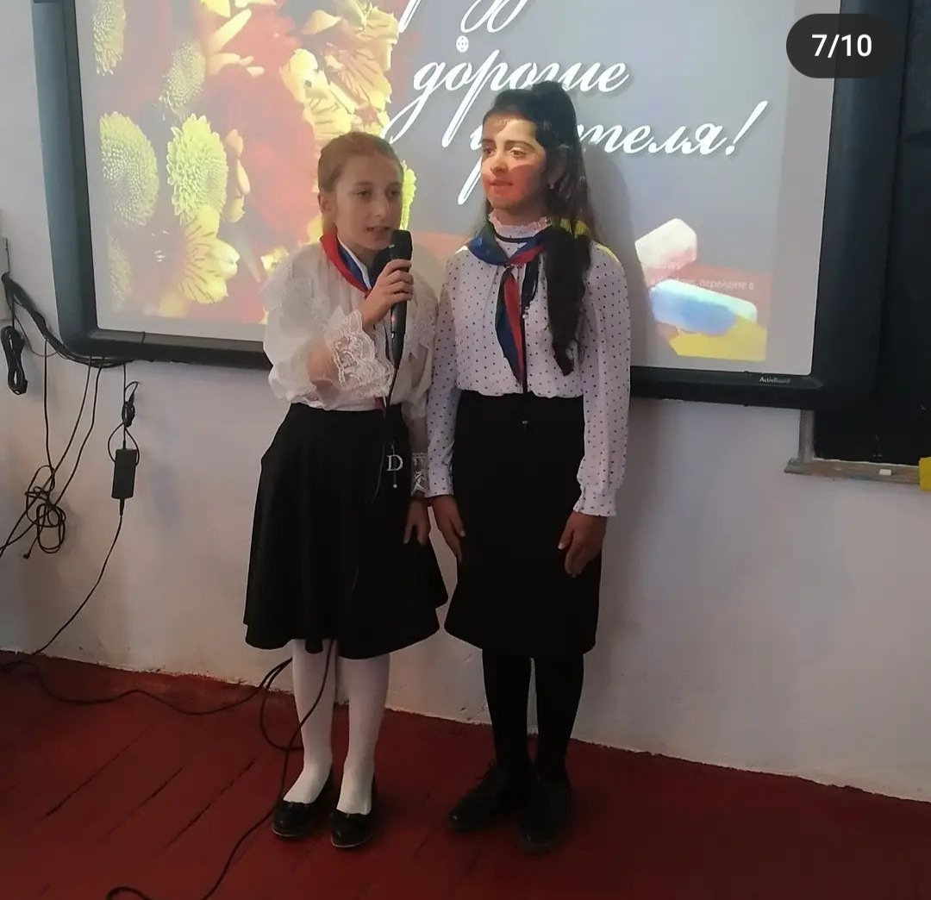

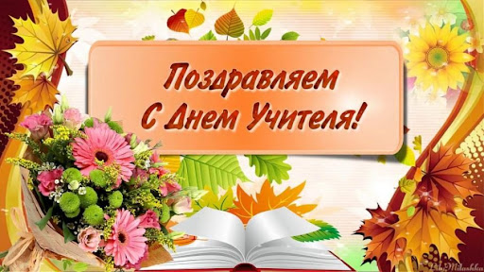

**День учителя – один из самых трогательных и светлых праздников. Это прекрасная возможность ещё раз поблагодарить людей, которые занимаются таким важным делом, как воспитание подрастающего поколения. Сказать «спасибо» за мудрость, терпение и преданность профессии.**

5 октября в нашей стране отмечают свой профессиональный праздник педагоги. Этот праздник объединяет людей, которые ежедневно отдают себя нужному для общества и страны делу – воспитанию и обучению детей, подготовке их к жизни в современном обществе. В этой профессии нет случайных людей. Давно известна простая истина: учителями работают люди по призванию, имеющие природный дар в этом непростом деле. Учитель всегда на виду: на своем рабочем месте – в школьном классе, в обществе, дома, на улице. На учителей равняются родители и нередко для детей учитель это пример для подражания.

5 октября и в нашей школе был проведён праздничное открытое мероприятие посвященное Дню учителя. В нём приняли участие ученики 4-6 классов и учителя.

Ученики посвятили стихотворения, песни любимым учителям. Было сказано много хороших слов о представителях учительской профессии.